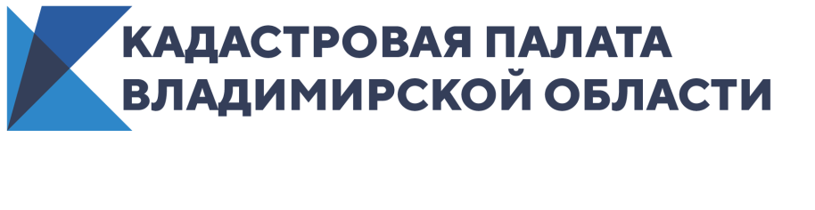

Кадастровая палата Владимирской области проводит горячую линию
Эксперты Кадастровой палаты ответят на вопросы граждан по вопросам купли-продажи жилья в рамках своей компетенции.
С 23 по 27 ноября 2020 года Кадастровая палата Владимирской области в рамках всероссийской недели консультаций проведет горячую линию по вопросам сделок купли-продажи недвижимости. Эксперты ответят на вопросы граждан о проведении действий с недвижимостью, необходимых документах для регистрации жилья, а также способах проверить собственность перед покупкой.
В рамках горячей линии жители региона смогут получить консультации о порядке осуществления кадастрового учета и регистрации права собственности, получения сведений из Единого государственного реестра недвижимости (ЕГРН), проведения государственной кадастровой оценки, уточнения границ земельных участков, исправления реестровых и технических ошибок.
«Проведение всероссийской недели консультаций позволит гражданам разобраться в нововведениях, касающихся недвижимости, а также способах обезопасить себя и свое имущество при проведении сделок», – отметил директор Кадастровой палаты Владимирской области Александр Шатохин.
В рамках всероссийской недели консультаций жители региона могут обратиться в Кадастровую палату Владимирской области с 09:00 до 12:00 по телефону горячей линии: 8 (4922) 77-88-78.
– 23 ноября (понедельник) – на вопросы граждан ответят эксперты юридического отдела филиала;
– 24 ноября (вторник) – специалисты учреждения проконсультируют жителей региона на тему: «Кадастровый учет земельных участков»;
– 25 ноября (среда) – граждане смогут получить ответы на вопросы по теме: «Кадастровый учет объектов капитального строительства»;
– 26 ноября (четверг) – специалисты учреждения проконсультируют жителей региона по вопросам кадастровой оценки объектов недвижимости;
– 27 ноября (пятница) – специалисты Кадастровой палаты проконсультируют граждан по вопросам предоставления сведений из ЕГРН.

